№ 499
01.07.2022

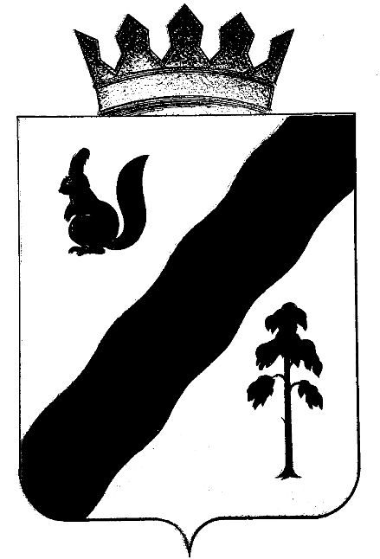

ПОСТАНОВЛЕНИЕ

АДМИНИСТРАЦИиГАЙНСКОГО МУНИЦИПАЛЬНОГО ОКРУГА
ПЕРМСКОГО КРАЯ
О проведении межмуниципального фестиваля народного творчества «На земле Перы»

В целях формирования положительного имиджа Гайнского муниципального округа в Пермском крае, обеспечения условий для развития и популяризации культуры разных национальностей, популяризации и развитие народных промыслов и ремесел
администрация Гайнского муниципального округа ПОСТАНОВЛЯЕТ:
1. Провести на территории урочища Лугдын Гайнского муниципального округа Межмуниципальный фестиваль народного творчества «На земле Перы» 30 июля 2022 года, начало в 11.00.
2. Утвердить прилагаемые:
- состав оргкомитета по проведению Межмуниципальный фестиваль народного творчества «На земле Перы».
3. Руководителям муниципальных бюджетных учреждений культуры округа:
3.1. Назначить ответственных должностных лиц за подготовку коллективов художественной самодеятельности, мастеров народных промыслов и ремесел для участия в фестивале.
3. 2. Директору МБУК «Гайнский краеведческий музей им. А. Я. Созонова» Е. Г. Степановой организовать и провести в день проведения Межмуниципального фестиваля народного творчества «На земле Перы»:
- выставку продажу изделий декоративно-прикладного творчества;
- интерактивную площадку «Музей под открытым небом»;
- мастер-класс по верховой набойке.
4. Директору ММБУК «КМЦ» Н. И. Костюкевич:
- составить сценарный план проведения Межмуниципального фестиваля народного творчества «На земле Перы»;
- разработать положение, разместить информацию на сайте администрации округа, в социальных сетях;
5. И. о. директора МБУК «Гайнская МРЦБ» О. Н. Утробиной организовать:
- работу читального зала «Библиотека на колесах»;
- творческую площадку для жителей и гостей округа.
6. Директору МБУДО «Детская школа искусств «Гармония» п.Гайны Д. Г. Олеховой организовать и провести в день проведения фестиваля:
- творческую площадку для жителей и гостей округа.
7. Директору МБУ ФКИС "ФОЦ "ОЛИМП" п. Гайны Е. В. Лунгу подготовить и провести Пера-богатырские игры в день проведения фестиваля.
8. Заведующему отделом экономики администрации Гайнского муниципального округа О. Н. Гагариной организовать торговлю организаций различных форм собственности на месте проведения фестиваля.
8. Директор МКУ "Отдел ЖКХ п.Гайны" Маскалеву А. С. подготовить площадку для проведения фестиваля.
9. Главному редактору районной газеты «Наше время» Хариной Т.В. обеспечить освещение результатов проведения Межмуниципального фестиваля народного творчества «На земле Перы» в средствах массовой информации.
10. Источником финансирования проведения Межмуниципального фестиваля народного творчества «На земле Перы» определить средства в муниципальной программе «Развитие культуры, дополнительного образования и молодежного движения на территории Гайнского муниципального округа».
11. Контроль исполнения настоящего постановления возложить на заместителя главы по социальной и внутренней политике администрации Гайнского муниципального округа
12. Постановление вступает в силу с момента подписания.

Глава муниципального округа-глава администрации
Гайнского муниципального округа Е. Г. Шалгинских

УТВЕРЖДЕН
постановлением администрации Гайнского муниципального округа Пермского края
от 01.07.2022 № 499

СОСТАВ
оргкомитета по проведению
Межмуниципального фестиваля народного творчества «На земле Перы»

1. Елизавета Геннадьевна Шалгинских, глава муниципального округа-глава администрации Гайнского муниципального округа, председатель оргкомитета.
2. Лариса Михайловна Цырдя, заместитель главы по социальной и внутренней политике администрации Гайнского муниципального округа, заместитель председателя оргкомитета.
2. Светлана Евгеньевна Малярская - главный специалист по внутренней политике администрации Гайнского муниципального округа, секретарь.
Члены оргкомитета
4. Надежда Ивановна Костюкевич - директор ММБУК КМЦ.
5. Степанова Елена Григорьевна – директор МБУК «Гайнский краеведческий музей им. А. Я. Созонова».
6. Татьяна Владимировна Харина - редактор газеты «Наше время»
7. Ольга Николаевна Утробина – и. о. директора МБУК ГМРЦБ.
8. Екатерина Валерьевна Лунгу – директор МБУ ФКИС "ФОЦ "ОЛИМП" п. Гайны
9. Анатолий Степанович Маскалев – директор МКУ "Отдел ЖКХ п.Гайны".
10. Евгения Васильевна Атькова - зав.сектором по молодежной и внутренней политике, культуры и спорта администрации Гайнского муниципального округа.
11. Олехова Диана Геннадьевна – директор МБУДО «Детская школа искусств «Гармония» п.Гайны.

